
CVA-38
RECINTO AUTOAMPLIFICADO CON DISPERSIÓN VERTICAL SELECCIONABLE.
INTRODUCCION
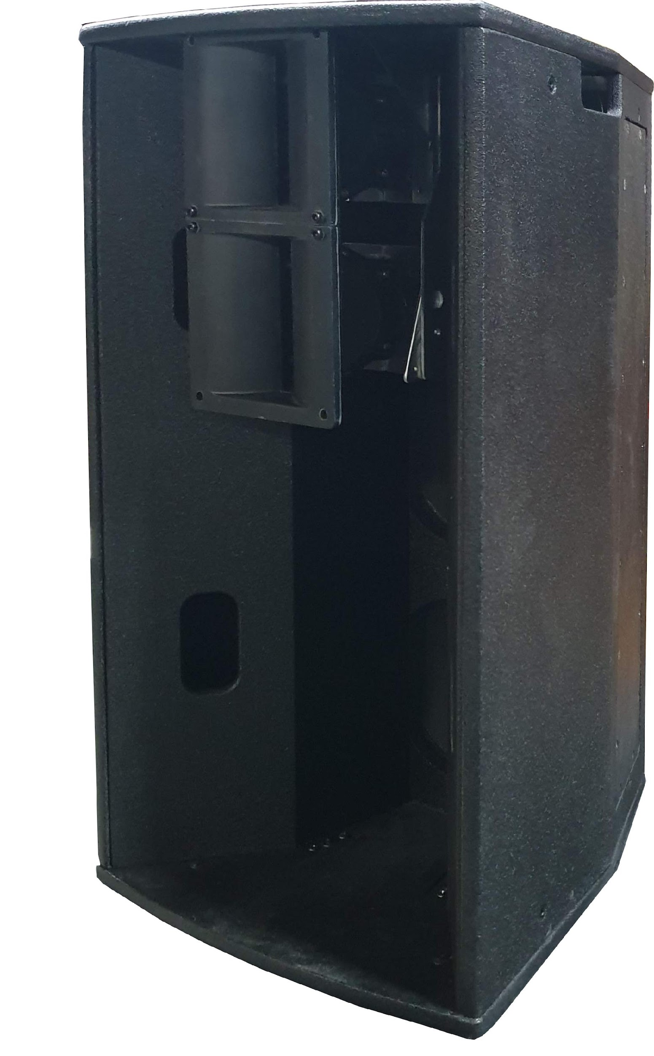
Como respuesta a los requerimientos del mercado de audio profesional: sistemas de refuerzo sonido más potentes, resistentes y, sobre todo, flexibles, Musicson presenta su nuevo recinto CVA-38. Se ha diseñado para ofrecer una excelente calidad de sonido y rendimiento en una amplia variedad de aplicaciones; tanto en interiores como en exteriores o instalaciones para lo cual Musicson ha desarrollado una serie de elementos auxiliares para facilitar su uso en cualquier situación.

El CVA-38 es un sistema compacto de peso reducido con un diseño simétrico en el que los transductores de medios y agudos se encuentran ensamblados coaxialmente. De esta forma, se han eliminado los “filtros de peine” en la región cercana a la frecuencia de corte entre ambas vías obteniendo así un patrón de cobertura plano y uniforme sin cancelaciones.

La nueva Serie CVA representa un nuevo avance en lo que a control de dispersión vertical se refiere mediante el uso de un sistema de angulación manual fácilmente accesible para poder seleccionar hasta 3 ángulos de cobertura vertical distintos. Por lo tanto, se trata de un sistema de Fuente Puntual con las ventajas de un Line Array en cuanto a control de cobertura vertical en altas frecuencias.

Actuando sobre un posicionador, se puede seleccionar la cobertura vertical del CVA-38 entre:
+10º y -10º, +10º y -20º y +10º y -30º. De esta forma se puede optimizar su rendimiento y respuesta en frecuencia adaptándose a la zona de audiencia.

Se ha diseñado un nuevo guía ondas para obtener un frente de ondas controlado y coherente en fase obteniendo una excelente definición de frecuencias medias y agudas y una alta precisión sonora. Además, proporciona una suma coherente libre de cancelaciones cuando se montan 2 recintos CVA-38 en posición vertical.

El CVA-38 se ensambla con un módulo de potencia de 700W para las frecuencias graves-medias + 200W para las frecuencias agudas controlado mediante un DSp de 48KHz de frecuencia de muestreo y 64 bits de cálculo y dispone de los presets de fábrica necesarios para optimizar el funcionamiento de la CVA-38 en función de sus ángulos de cobertura vertical y el uso individual o acoplado a una segunda unidad.

Los transductores de graves-medios se han ensamblado sobre un difusor para controlar la cobertura horizontal y dispone de 3 altavoces de 8” con bobina móvil de 2” en un potente conjunto magnético de Neodimio.

Para las frecuencias medias-agudas, se han empleado 2 drivers de 1.75” de diámetro de diafragma de polímero y conjunto magnético de Neodimio ensamblados con un sistema de rotación propietario.
Respuesta en Frecuencia | 110Hz – 20KHz (-6 dB )  80Hz – 20KHz (-10 dB )
Dispersión ( Hor x Ver ) | 3 Posiciones seleccionables:  P1: 100º x (+10º/-10º).  P2: 100º x (+10º/-20º).  P3: 100º x (+10º/-30º).
Componentes | LF: 3 x 8”. B. Movil 2” ( 52mm ), montados en difusor.  HF: 2 x 1.75” Diafragma Polímero Técnico
Potencia | LF: 3 x 250W RMS / 3 x 1000W Pico  HF: 2 x 80W RMS / 2 x 320W Pico
Sensibilidad | LF: 107 dB ( 1W/1m ) / 140 dB Pico  HF: 111 dB ( 1W/1m ) / 139dB Pico ( Preset short throw )
Frecuencia de Corte | 2100 Hz
Peso | 32.8 Kg
Dimensiones | (Altura x Anchura x Profundidad ):695x405x458 mm
Construcción recinto | 12 y 15mm Contrachapado marino
Acabado | Bi-componente negro con base polyurea
Sistema rigging | 5 x M6 tuercas inseretadas en base y tapa

ESPECIFICACIONES CVA-38

Módulo de Potencia Módulo DSP
Conversor A/D | Mixed-mode 64 bit 48KHz
Latencia | 350 µs
Conectores Señal | XLR Hembra / XLR Macho (Link)
Nivel Ent. máximo | +21dBu, +18.8dBV ( 8.7Vrms )
Limitadores | Limitador Pico, Limitador RMS
Nº Presets | 10 ( 5 Full-Range + 5 High-Passed )
Conector de red | Ethercon RJ/45
Resp. frecuencia | 10Hz – 40KHz
Control Remoto | Via pulsador y PC (Software de usuario)
Rango Dinámico | 114 dB(A) Entradas/Salidas

Amplificación | 950W Continuos (750W+200W)  Módulo de Potencia Clase D
Impedancia ent. | 10KOhm Señal Balanceada
S/N Ratio | <120dBA ( A-weighted )
THD+N | <0.05% (20Hz-20KHz, 8Ohm )
Tensión Salida | 70Vp / 140Vpp
Factor Damping | >500 ( Con carga 8 Ohm )
Circuitos de Protección | Limitador de entrada, Cortocircuitos, DC a la salida, Temperatura, Tensión de Red
Tensión de Red | Fuente alimentación universal entre 85-265VAC 50/60Hz

Respuesta en Frecuencia (1W/1m) Medidas
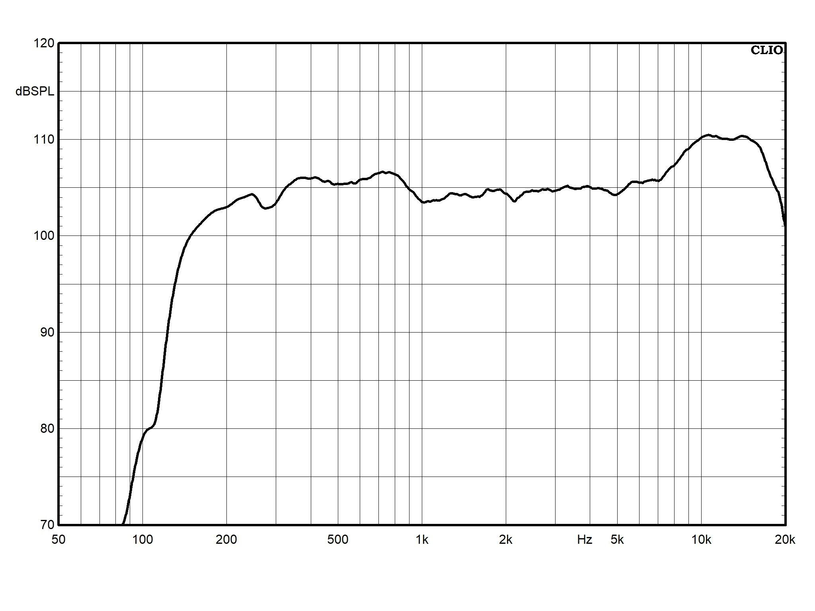
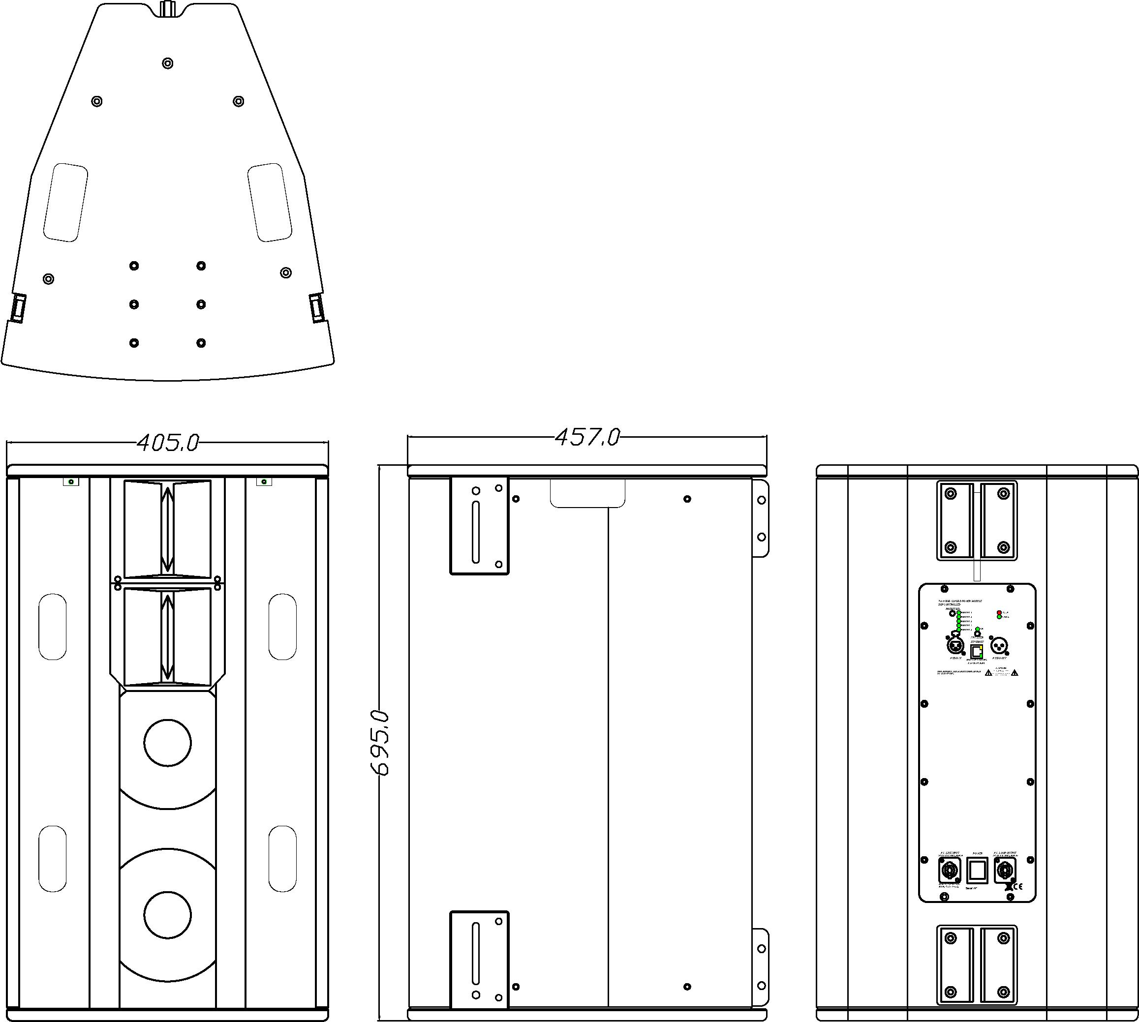

Gráfica de Respuesta CVA-38 1W/1m.
Filtros y ajustes en tiempo aplicados
Mic. Situado en el centro acústico del recinto

